## join方法

### 定义：

根据join的字符将数组转成字符串返回，但不改变原数组



### 例：

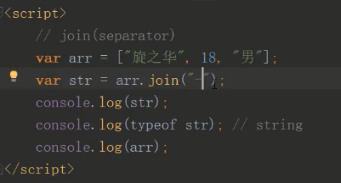

## 2.push()和pop()

### 定义：

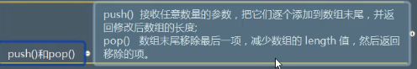

### 例

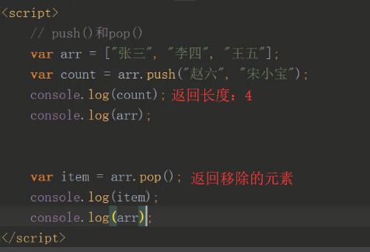

## 3.shift()和unshift()

### 定义

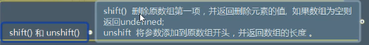

### Shift例

<script>

//shift()删除数组的第一个元素，并将结果返回

var arr=['张三','李四','王五'];

console.log(arr.shift());//张三

console.log(arr)//["李四", "王五"];

</script>

### Unshift例

<script>

//unshift

var arr=['张三','李四','王五'];

console.log(arr.unshift('小沈阳','王麻子'));//5

console.log(arr);// ["小沈阳", "王麻子", "张三", "李四", "王五"]

</script>

## 4.reverse()

### 定义：

反转数组的元素顺序，改变原数组

### 例：

<script>

//reverse()改变原数组

var arr=['张三','李四','王五'];

console.log(arr.reverse());["王五", "李四", "张三"]

console.log(arr)

</script>

## 5.concat()

### 定义：

不改变原数组

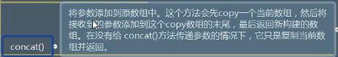

### 例：

<script>

//concat() 不改变原数组

var arr=['张三','李四','王五'];

console.log(arr.concat('yhl'));//["张三", "李四", "王五", "yhl"]

console.log(arr);//["张三", "李四", "王五"]

</script>‘’

## 注意：push()和concat()的区别

Push()改变原数组，concat不改变原数组

## 6.indexOf和lastIndexOf()

### 定义：

indexOf是从前往后查找

lastIndexOf()是从后往前查找

两个参数：要查找的元素和起始的位置

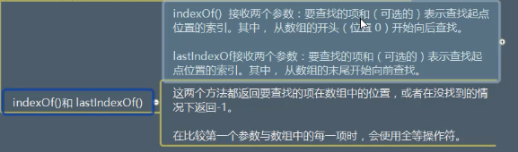

### 例：

<script>

//indexOf(查找的元素,起始的角标),从后往前查找，

var arr=[2,4,6,8,8,10,12,2,4,6];

console.log(arr.indexOf(2,2));//返回的是角标7，而不是元素

console.log(arr[arr.indexOf(2,2)]);//角标对应的元素

//lastIndexOf(查找的元素,起始的角标),从前往后查找，

console.log(arr.lastIndexOf(4,2));//返回的是角标1

</script>